***replikácia DNA***

* *štruktúru DNA objavili:* ***............***
* *kde v eukaryotickej bunke sa nachádza DNA?* ***................. ............ ............***
* *základnou stavebnou jednotkou DNA aj RNA je:* ***.................***

**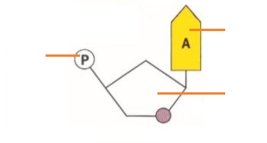***/doplň popis/*

**cukor**

**zvyšok kyseliny fosforečnej**

**dusíkatá báza**

* *možné cukry v NK:* ***..................***
* ***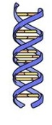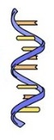****možné organické bázy v NK:* ***....................***

***/doplň tabuľku, umiesti obrázky NK/ >>>***

|  |  |  |
| --- | --- | --- |
| ***DNA*** | ***vlastnosti*** | ***RNA*** |
|  | ***dĺžka*** |  |
|  | ***cukrová zložka*** |  |
| *C, G, ......* | ***organické bázy*** | *C, G, .....* |
| *Dva reťazce spojené na základe komplementarity vodíkovými mostíkmi* | ***formy*** |  |

**A**

**A**

**A**

**G**

**G**

**G**

**G**

**U**

**A**

**C**

**C**

**C**

**G**

**T**

**T**

**T**

**T**

**T**

*/poukladaj komplementárne organické bázy v DNA, zvyšné zmaž/*

**T**

**A**

**G**

**C**

***replikácia DNA***  */doplň, vyber správnu možnosť, ulož správne popis/*

* *na replikáciu dohliada enzým:* ***...................áza***
* ***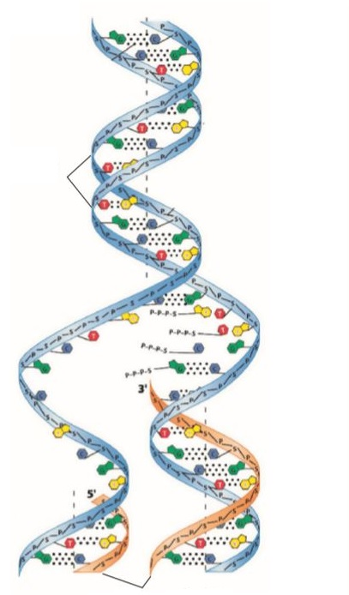****energiu dodáva univerzálny nosič energie v bunkách:* ***.........***
* *replikácia DNA prebieha počas* ***profázy/metafázy/interfázy/cytokinézy/karyokinézy***

*konkrétne počas __________________*

**matrica**

**nové vlákna DNA**

**DNA komplementárne vlákna**

***/zakrúžkuj názvy organel rastlinnej bunky, v ktorých prebieha replikácia DNA, neptrebné zmaž/***

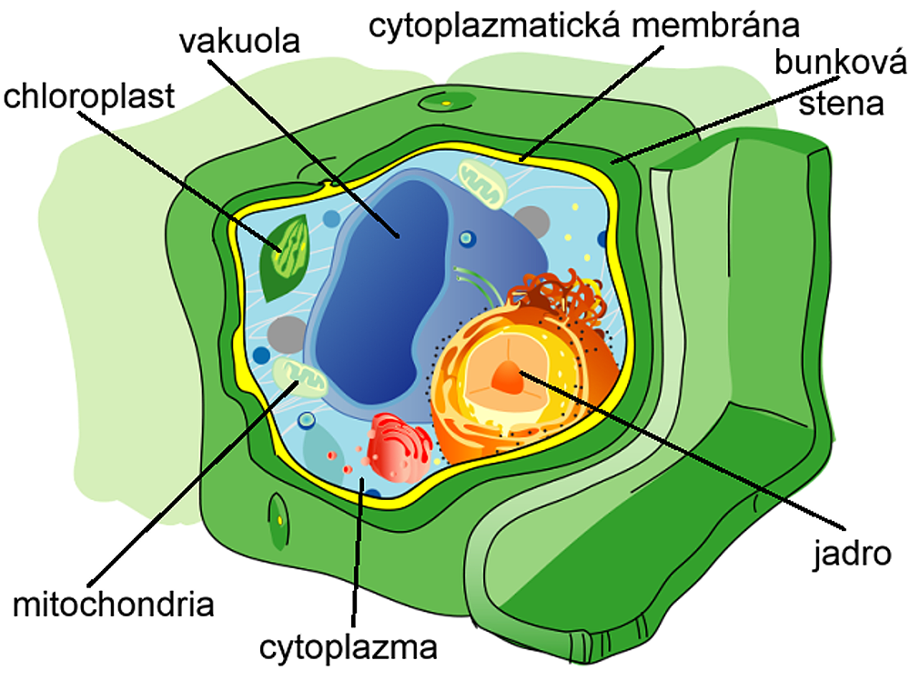

***/zmeň farbu písma na červenú v tej fáze bunkového cyklu, v ktorej prebieha replikácia DNA/***

|  |  |  |  |  |  |  |  |
| --- | --- | --- | --- | --- | --- | --- | --- |
| ***G1*** | ***G0*** | ***S*** | ***G2*** | ***profáza*** | ***M*** | ***anafáza*** | ***T*** |